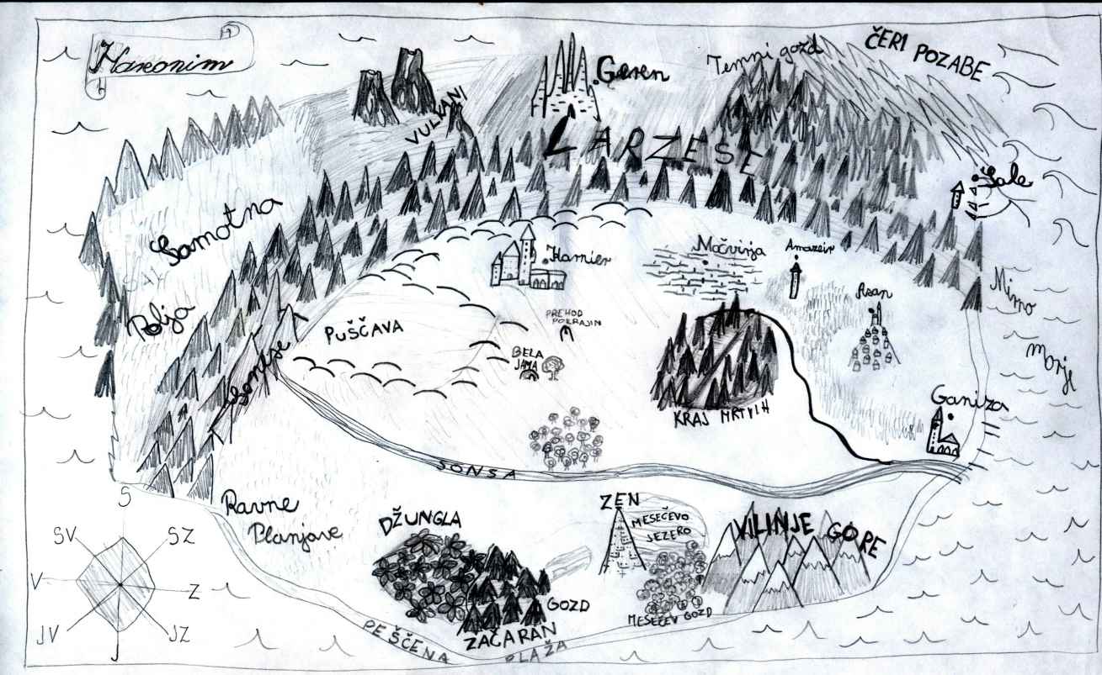
V A B I L O

Spoštovani!

V sredo, 11. decembra 2013, vas ob 13.45 vabimo na predstavitev knjige učenke 5.b Lane Slapal
»V iskanju dežele Hareonim«.

Predstavitev s kratkim kulturnim programom bo potekala v glasbeni učilnici OŠ Venclja Perka.

Ravnateljica:
Petra Korošec

